**Mobileszközök és alkalmazások**

**3.Házi feladat**

1. Készítsd el az alábbi ábrán látható felületet *LinearLayout* nézet segítségével. Használt widgetek: TextView, Text, Button.

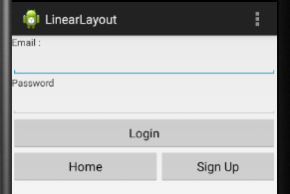

1. Készítsd el az előző feladatban található login ablakot RelativeLayout-ot használva, úgy hogy a szöveg és a beviteli mező egy sorban legyenek.
2. Készítsd el az alábbi felületet *RelativLayaout*-ot használva.

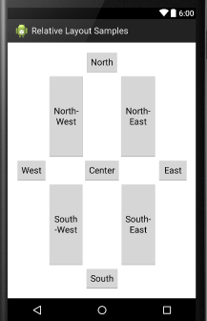

1. Készítsd el az alábbi felületet *TableLayaout*-ot használva.

